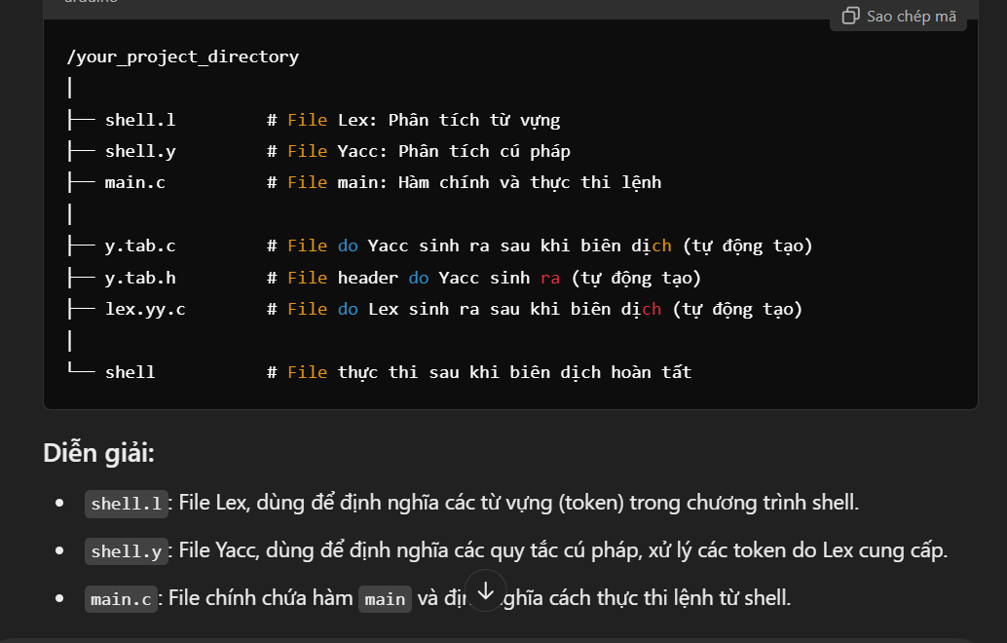

Để biên dịch chương trình và tạo ra các file thực thi shell, cần thực hiện các bước build sau.

**B1: Biên dịch yacc**

Biên dịch file Yacc (shell.y) để tạo ra 2 file:

* y.tab.c: File mã nguồn C do Yacc sinh ra.
* y.tab.h: File header chứa định nghĩa các token, dùng trong lex

**$ yacc -d shell.y**

**B2: Biên dịch lex**

Lex sẽ sử dụng file file y.tab.h để hiểu các token mà Yacc định nghĩa

**$ lex shell.l**

Sẽ tạo ra file lex.yy.c

B3: Biên dịch tất cả các file.

**$ gcc lex.yy.c y.tab.c main.c -o shell.exe –lfl**

**-lfl: Tùy chọn để liên kết thư viện Flex (thư viện hỗ trợ Lex).**